全无线开关
WL-HWS-01/02/03/04系列全无线开关基于Zigbee技术构建，充分体现了Zigbee的技术优势，完全突破传统的布线思维，可以替换现有的任何墙面开关，不受火线、零线、路数限制，可以控制家庭中任何需要控制的灯具、家电等等，也可以远程遥控各种家电，实现无处不在的家庭智能化。

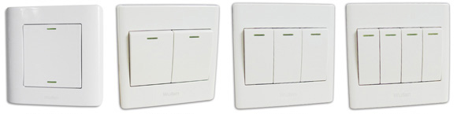

产品参数：
通信方式 | ZigBee 无线
通信距离 | 50m/无限远
电源需求 | 1.5V碱性电池3块
工作温度 | -10℃~+55℃

